Ekonomi di Indonesia

https://mediaindonesia.com/read/detail/278424-ekonomi-global-dan-indonesia-2020
https://katadata.co.id/tags/pertumbuhan-ekonomi
http://bumn.go.id/halaman/situs/
Badan Usaha Milik Negara Republik Indonesia
Jl. Medan Merdeka Selatan No. 13 Jakarta 10110 Indonesia
Telp. 021-29935678 Fax. 021-29935740
http://bumn.go.id/pln/application
Telp dan Fax 021-29935678 021-29935740

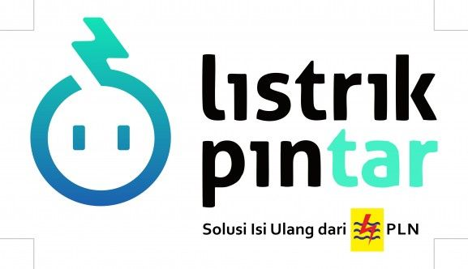

https://www.youtube.com/watch?v=3kv4Er74WXA pencurian listrik
https://www.youtube.com/watch?v=4ItzzKmNojo
https://www.youtube.com/watch?v=nnpXuL2NnDU
https://www.youtube.com/watch?v=t9_hVgRnL_s cnn berita pencurian listrik
https://www.youtube.com/watch?v=tcFydwsIBgI oprasi pln
https://www.youtube.com/watch?v=wZURZYKISAo listrik sampai ke rumah
https://www.youtube.com/watch?v=YnT8i77xplI korupsi dirut
https://www.youtube.com/watch?v=KfZtI2nw-lo
https://www.youtube.com/watch?v=jLyyo0GfRQU
https://www.youtube.com/watch?v=SqvLcq0TlCc korupsi
https://www.youtube.com/watch?v=uW-NAHKNi1w berita

4feb2020
https://www.pln.co.id/tentang-kami/anak-perusahaan
https://www.pln.co.id/tentang-kami/struktur-perusahaan
https://finance.detik.com/energi/d-4822040/pln-punya-anak-hingga-cicit-usaha-totalnya-50

6 feb 2020
https://www.pertamina.com/
https://www.youtube.com/watch?v=R_DYsVFFWss profil
https://www.youtube.com/watch?v=-5pdHeOGFFU
https://www.pertamina.com/id/siapa-kami
https://www.kompas.com/skola/read/2019/12/10/101225669/bumn-pengertian-tujuan-dan-perannya-dalam-perekonomian-indonesia?page=all
https://finance.detik.com/energi/d-3393684/pertamina-paparkan-perannya-ke-ekonomi-ri
https://pertamina.com/id/news-room/energia-news/pertamina-group-dinobatkan-sebagai-bumn-terpopuler-di-media-online-2019 prestasi pertamina
https://www.cnbcindonesia.com/news/20191213105101-4-122778/erick-terkejut-ternyata-ada-142-perusahaan-di-pertamina
https://www.cnbcindonesia.com/news/20181128114217-4-44055/bumn-pertamina-masih-jauh-tertinggal-dibanding-petronas
https://www.cnbcindonesia.com/tag/pertamina market data
https://aptika.kominfo.go.id/2019/08/empat-langkah-pertamina-lakukan-tranformasi-digital/ pertamina digital
https://jdih.kemenkeu.go.id/fulltext/2013/1TAHUN2013UUPenjel.htm uu ri lembaga keuangan mikro
https://id.wikipedia.org/wiki/Ekonomi_Indonesia
https://katadata.co.id/infografik/2015/07/08/5-lembaga-revisi-ekonomi-indonesia
https://www.bappenas.go.id/id/berita-dan-siaran-pers/perkembangan-ekonomi-indonesia-dan-dunia-triwulan-i-tahun-2019/
https://www.bappenas.go.id/id/profil-bappenas/unit-kerja/deputi-bidang-ekonomi/direktorat-perencanaan-makro/contents-direktorat-perencanaan-makro/perkembangan-ekonomi-indonesia-dan-dunia/
https://www.jurnal.id/id/blog/pengertian-fungsi-macam-sistem-ekonomi/
https://www.indonesia-investments.com/id/budaya/ekonomi/item177?
http://dosensosiologi.com/contoh-lembaga-ekonomi/
https://id.wikipedia.org/wiki/Kementerian_Koordinator_Bidang_Perekonomian_Republik_Indonesia

